Урок изучения нового материала по теме:
« Площадь параллелограмма» 8 класс.

Учитель математики Окишева Ольга Анатольевна

Пермский край,
город Лысьва
МБОУ «СОШ №7»

Урок изучения нового материала по теме: « Площадь параллелограмма» 8 класс.
Цель:
- Показать практическую значимость применения формул для вычисления площади многоугольников;
- Формирование понятия площади многоугольника и вывод формулы её вычисления для параллелограмма;

На уроке реализуется деятельностный подход в обучении через применение компетентностно-ориентированных задач. Вся деятельность учащихся направлена на достижение предметных и метапредметных результатов.

Урок изучения нового материала по теме: « Площадь параллелограмма» 8 класс.

Цель:
- Показать практическую значимость применения формул для вычисления площади многоугольников;
- Формирование понятия площади многоугольника и вывод формулы её вычисления для параллелограмма;
Виды учебной деятельности:
- Анализ и решение житейских ситуаций;
- Прогнозирование результата и выполнение вычислений для решения задач;
- Планирование хода решения задач;
- Конструирование математических моделей;
Результаты:
Предметные:
- Понятия: площадь многоугольника, прямоугольника, квадрата, прямоугольника, свойства площадей.
- Умения: вычислять площадь квадрата, прямоугольника, параллелограмма по формулам, используя свойства площадей.
- Использование математического языка (словесный, символический)
Метапредметные:
- Умение выделять главное, сравнивать, обобщать, проводить аналогию.
- Осознанное чтение текста, способность к интерпретации,
- Представление о геометрии как средстве моделирование окружающего мира.
Личностные:
- Умение понимать смысл поставленной задачи, чётко излагать свои мысли в устной речи, выстраивать аргументацию.
- Опыт смыслообразования
- Самооценка результатов деятельности, осознание границ применения новых знаний
- Представление о значении математической науки как сфере человеческой деятельности.
Оборудование: компьютер, проектор, раздаточный материал, формулы на отдельных листах. (Презентация. Приложение 2), учебник геометрии 7-9 автор Атанасян.
Ход урока.

Сегодня на уроке мы продолжим изучать тему площади многоугольников. В начале урока я предлагаю вам решить задачу практического содержания. (презентация слайд 1)
Задача:
Мама решила придать необычный вид цветочным клумбам на дачном участке и нарисовала схему. 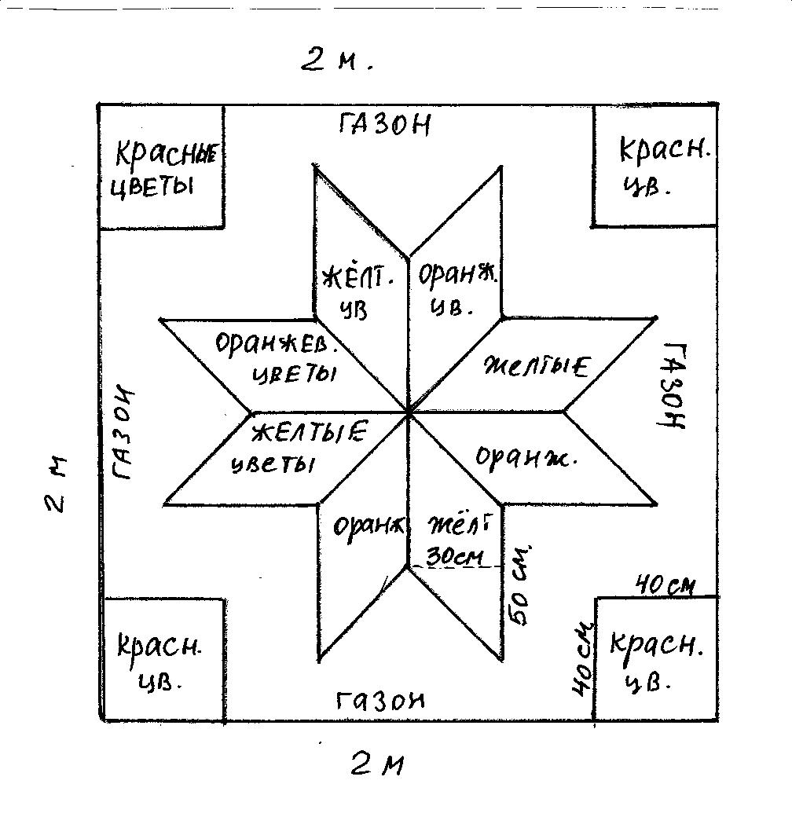
Помоги маме реализовать свою идею, выполнив необходимые расчёты.
Результаты расчётов запиши в таблицу.
Справка: 1 м² =10000см² , 1см² = 0,0001 м²
На 1 м² необходимо: 2 грамма семян цветов, 50 граммов газонной травы.

 | м² |  | Семена в граммах
Общая площадь |  | ---------- | ------------
Площадь клумб  квадратной формы |  | Красные  цветы
Площадь клумб в  форме параллелограмма |  | Жёлтые цветы
Площадь клумб в  форме параллелограмма |  | Оранжевые цветы
Площадь, занятая газоном |  | Газонная трава

Учитель задаёт вопросы, помогающие актуализировать знания и вывести на решение проблемы.
- Какие геометрические фигуры вы видите на схеме?
- Сколько каждого вида?
- Площади, каких фигур вы умеете находить, а каких нет?
- Как найти площадь участка, засаженного газонной травой?
- Как с помощью одного разреза перекроить параллелограмм в прямоугольник с такой же площадью? (на доске прикрепить параллелограмм из бумаги, после ответа разрезать и переставить прямоугольный треугольник так, чтобы поучился прямоугольник)
- Как можно найти площадь параллелограмма?
Откройте учебник пункт 51, прочитайте и убедитесь, что ваше предположение верно. (3мин)
После самостоятельной работы по учебнику ещё раз повторить теорему о нахождении площади параллелограмма. Записать формулу на доске.
(При ответах на вопросы на доске рядом с таблицей прикрепляются формулы необходимые для расчётов : площадь квадрата, площадь фигуры разбитой на части, площадь параллелограмма.)
Сейчас смело можете приступать к расчётам и заполнению таблицы.( приложение 2) Свои ответы можете проверить по готовым ответам на столе учителя. При наличии ошибок, выполнить задания снова.

Закрепление, применения формулы площади параллелограмма для решения задач.
Задача 1.
Для ремонта пола в гостиной папа хочет купить 2590 дощечек мозаичного паркета. Помоги папе рассчитать хватит ли этого количества на покрытие пола паркетом?
Справка:
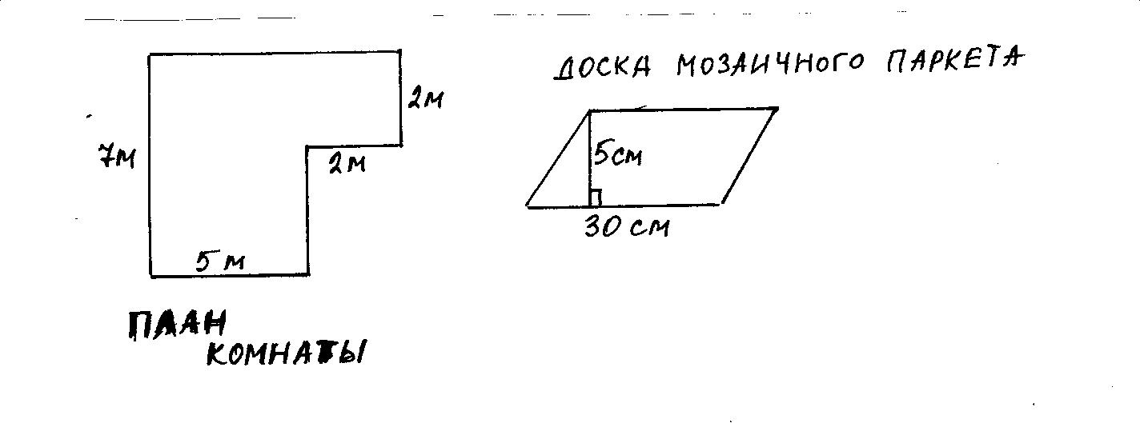
Ответ:_____________

Задача 2.
Для паркетного пола необходимы три вида дощечек мозаичного паркета . Рассчитай площадь каждого вида, представленного на чертеже.

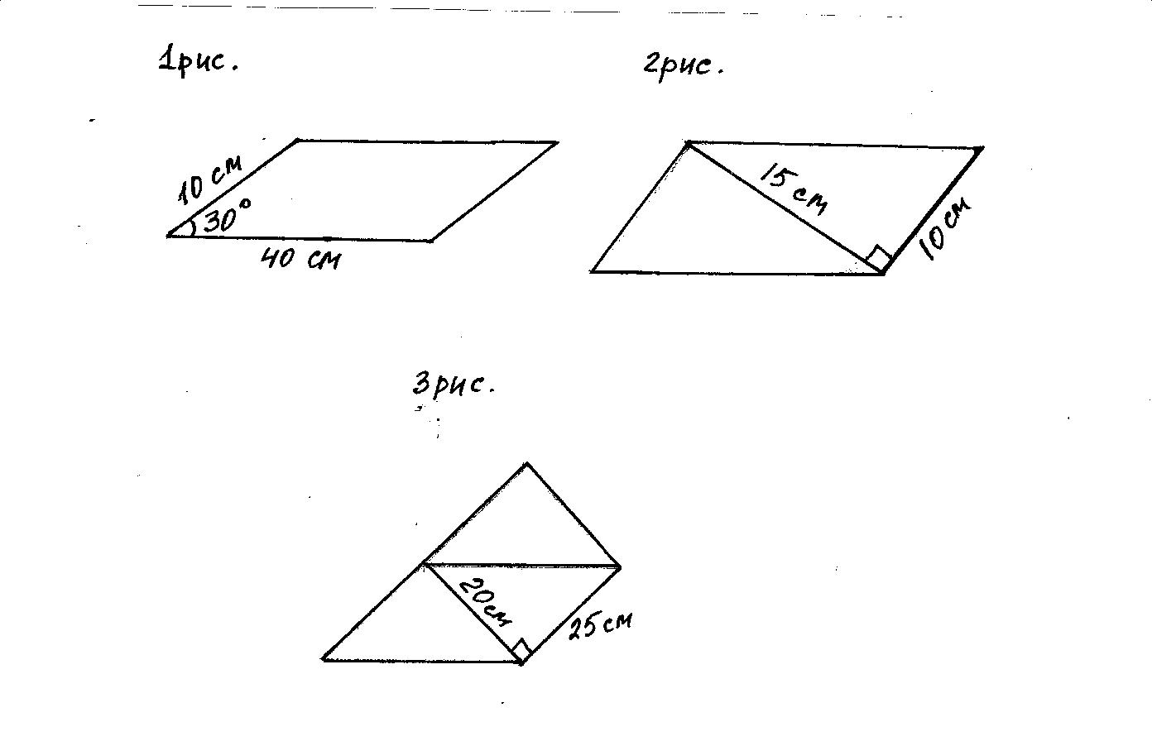
(учащиеся справившиеся со всеми заданиями могут сдать бланки с ответами для получения оценки)

Итог урока:
1. Какую новую формулу мы изучили сегодня на уроке? Сформулируйте теорему о нахождении площади параллелограмма.
2. Если возникнет жизненная ситуация: Ваши родители решили в квартире или доме сделать ремонт или обустроить ландшафт земельного участка. Подумайте и скажите, какую посильную помощь вы сможете оказать им при этом? (Презентация слайд 2)
Свои ответы вы можете начать со слов:
- Я должен………..
- На уроке я научился…….., и поэтому……
- Я смогу……
- Я открыл для себя……….
Думаю, что знания, умения и навыки, полученные при изучении темы площадь, обязательно пригодятся вам в жизни.
Домашнее задание (презентация слайд 3)
Задача 1. Освещённость комнаты считается нормальной, если площадь окон (световая площадь) составляет 20% от площади пола. Рассчитай, нормальная освещённость вашей личной комнаты или нет?
Задача 2: Требуется наклеить обои в вашей комнате. Сколько при этом потребуется рулонов, ширина которых 0,5 м, а длина 10,5 м? Сколько коробок обойного клея необходимо, если расход клея составляет: одна коробка на 25 квадратных метров?
Творческое задание: придумать практическую задачу на применение формулы площади параллелограмма.

